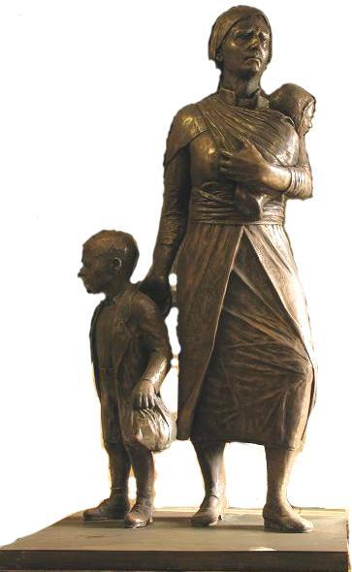  14 Σεπτεμβρίου 1922  Ημέρα Εθνικής Μνήμης  της Γενοκτονίας των Ελλήνων της Μικράς Ασίας  από το Τουρκικό Κράτος  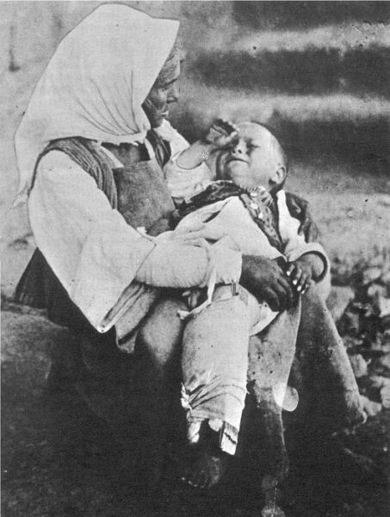 |  | ΙΕΡΑ ΜΗΤΡΟΠΟΛΙΣ ΠΕΡΙΦΕΡΕΙΑ ΚΡΗΤΗΣ -  ΚΥΔΩΝΙΑΣ & ΑΠΟΚΟΡΩΝΟΥ ΠΕΡΙΦΕΡΕΙΑΚΗ ΕΝΟΤΗΤΑ ΧΑΝΙΩΝ  ΔΗΜΟΣ ΧΑΝΙΩΝ ΟΜΟΣΠΟΝΔΙΑ ΠΡΟΣΦΥΓΙΚΩΝ  ΣΩΜΑΤΕΙΩΝ ΕΛΛΑΔΟΣ  ΑΔΕΛΦΟΤΗΤΑ ΜΙΚΡΑΣΙΑΤΩΝ Ν. ΧΑΝΙΩΝ  «Ο ΑΓΙΟΣ ΠΟΛΥΚΑΡΠΟΣ»  «ΜΙΚΡΑΣΙΑ ΨΥΧΗΣ ΠΑΤΡΙΔΑ»  98 ΧΡΟΝΙΑ  ΑΠΟ ΤΗΝ ΜΙΚΡΑΣΙΑΤΙΚΗ ΚΑΤΑΣΤΡΟΦΗ 1922-2020  ΕΠΕΤΕΙΑΚΕΣ ΕΚΔΗΛΩΣΕΙΣ ΕΘΝΙΚΗΣ ΤΙΜΗΣ & ΜΝΗΜΗΣ  ΓΙΑ ΤΗ ΓΕΝΟΚΤΟΝΙΑ ΤΩΝ ΕΛΛΗΝΩΝ ΤΗΣ ΜΙΚΡΑΣ ΑΣΙΑΣ  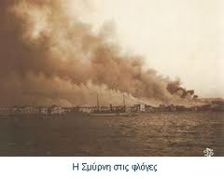  Κυριακή 20 Σεπτεμβρίου 2020
ΠΡΟΓΡΑΜΜΑ  ΚΥΡΙΑΚΗ 20 ΣΕΠΤΕΜΒΡΙΟΥ 2020  - ώρα 09.00 - Ιερός Ναός Αγ. Νικολάου Σπλάντζιας  - Θεία Λειτουργία και Μνημόσυνο για τους νεκρούς της Μικρασιατικής Καταστροφής και τους νεκρούς αδελφούς μας, που στάθηκαν με τιμή στην προσφυγιά, και έφυγαν πλήρεις ημερών  - Ώρα 19.00 - Μνημείο Μικρασιατικής Καταστροφής  (οδός Κισσάμου & Μ. Μπότσαρη)  - Επιμνημόσυνη Δέηση  - Κατάθεση στεφάνων  - Ενός λεπτού σιγή  - Ανάκρουση Εθνικού Ύμνου  - Ολιγόλεπτη αναφορά στα γεγονότα της εποχής  (κα Στέλλα Γκοζάνη – Χαριτάκη Πρόεδρος Δ. Σ. Αδελφότητας Μικρασιατών) |  | Π Ρ Ο Σ Κ Λ Η Σ Η  Σας προσκαλούμε να τιμήσετε με την παρουσία σας τις  Επετειακές Εκδηλώσεις Εθνικής Τιμής και Μνήμης  για τα 98 χρόνια  από τη Γενοκτονία των Ελλήνων της Μ. Ασίας  από το Τουρκικό Κράτος,  που θα πραγματοποιηθούν στα Χανιά την  ΚΥΡΙΑΚΗ 20 ΣΕΠΤΕΜΒΡΙΟΥ 2020  Ιερός Ναός Αγ. Νικολάου Σπλάντζιας στις 09:00  Μνημείο Μικρασιατικής Καταστροφής στις 19:00  Ο Μητροπολίτης Ο Αντιπεριφερειάρχης Χανίων  Κυδωνίας & Αποκορώνου Νικόλαος Καλογερής  κ.κ. Δαμασκηνός  Ο Δήμαρχος Χανίων Ο Πρόεδρος της Ομοσπονδίας  Παναγιώτης Σημανδηράκης Προσφυγικών Σωματείων Ελλάδος  Αντώνης Οραήλογλου  Η Πρόεδρος του Δ.Σ. της Αδελφότητας Μικρασιατών Ν. Χανίων  «Ο Άγιος Πολύκαρπος»  Στέλλα Γκοζάνη-Χαριτάκη

